**Egyed-kapcsolat diagram**

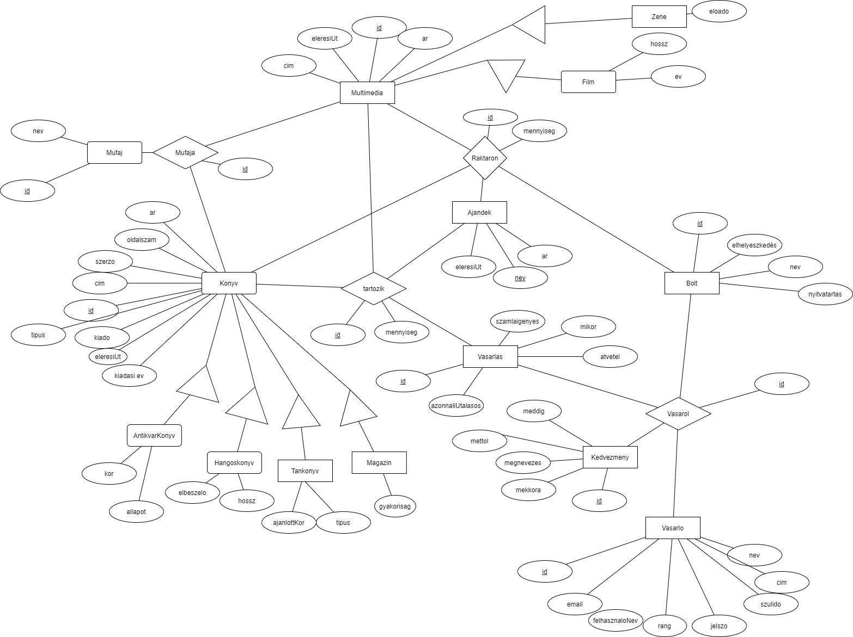

**A relációs adatbázissémák**

1. Vasarlo (id, email, nev, torzsvasarloe, jelszo, szulido, cim)
2. Bolt (id, elhelyezkedes, nev, nyitvatartas)
3. Kedvezmeny (id, megnevezes, mekkora, mettol, meddig)
4. Ajandek (nev, eleresiUt, ar)
5. Mufaj (id, nev)
6. Mufaja (id, *Mufaj.id*, *Konyv.id*, *Multimedia.id*)
7. Raktaron (id, *Konyv.id, Multimedia.id, Ajandek.id*, *Bolt.id,* mennyiseg)
8. Vasarol (id, *Vasarlo.id, Kedvezmeny.id, Bolt.id, Vasarlas.id*)
9. Vasarlas (id, szamlaigenyes, mikor, atvetel)
10. Tartozik (id, *Vasarlas.id, Konyv.id, Multimedia.id, Ajandak.id,* mennyiseg.id)
11. Multimedia (id, ar, cim, eleresiUt)
12. Film (*Multimedia.id*, ev, hossz)
13. Zene (*Multimedia.id*, eloado)
14. Konyv (id, ar, cim, kiado, kiadasiEv, oldalszam, eleresiUt, tipus)
15. AntikvarKonyv (*Konyv.id*, kor, allapot)
16. Hangoskonyv (*Konyv.id*, elbeszelo, hossz)
17. Tankonyv (*Konyv.id*, ajanlottKor, tipus)
18. Magazin (*Konyv.id*, gyakorisag)

**Normalizálás**

1NF: Teljesül, mert a leképezés után nem maradtak összetett vagy többértékű

attribútumok.

2NF: Minden táblára triviálisan teljesül, mert minden kulcsuk egyértelmű. A vasarlas kapcsolatnál pedig nincs másodlagos kulcs.

3NF: Minden táblára triviálisan teljesül, mert azokban, mindegyik másodlagos attribútum közvetlenül függ a kulcstól.